**TISKOVÁ ZPRÁVA**

Praha, 13. července 2022

**Fidelity International: Jsou připravené „ingredience“ pro cenově-mzdovou spirálu?**

**Budou po prudkém nárůstu inflace následovat mzdy? Analytici Fidelity International se domnívají, že ano.**

Vyvolávání přízraku stagflace 70. let minulého století je již delší dobu oblíbené, jak mezi investory, tak mezi politickými ekonomy. Příběh – dobře známý i těm, kteří v tomto období nepracovali (nebo se dokonce nenarodili) – vypráví o přetahování se mezi prací a kapitálem, aby na sebe zaměstnanci nenaložili hlavní tíhu cenového šoku z ropy, což vyústilo v cenově-mzdovou spirálu.

Nedávný prudký nárůst inflace vyvolal obavy z něčeho podobného. Federální rezervní systém minulý měsíc reagoval zrychlením tempa zpřísňování úrokových sazeb, zatímco Evropská centrální banka naplánovala svou cestu zvyšování úrokových sazeb na svých dvou příštích měnově politických zasedáních. Bank of England také oznámila, že britské podniky očekávají v příštích 12 měsících průměrný růst mezd ve výši 5,1 %, přičemž růst výrobních cen by měl činit 6,1 %.

**Graf: Očekávání růstu mezd v různých sektorech:**

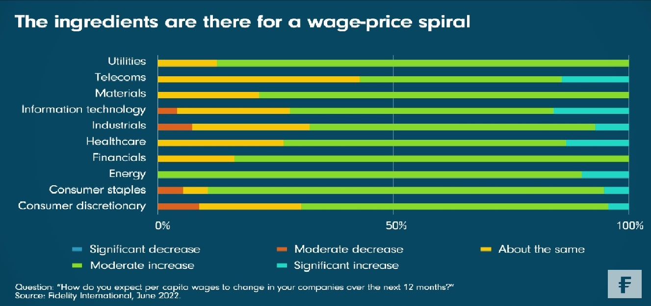

Mají centrální banky pravdu, když se obávají cenově mzdové spirály? Nejnovější měsíční průzkum mezi analytiky Fidelity International naznačuje, že je to docela dobře možné. Celkem 79 % analytiků společnosti Fidelity International uvedlo, že v příštích 12 měsících očekává růst mezd na hlavu ve společnostech, které pokrývají. A jak ukazuje graf, tato očekávání mají analytici pokrývající všechna odvětví ekonomiky. Tato zjištění představují přímý důkaz toho, co zřejmě vyděsilo centrální bankéře v uplynulých týdnech.

Existují určité regionální rozdíly. Více než polovina analytiků zaměřených na Čínu očekává, že mzdy v jejich podnicích zůstanou přibližně stejné, zatímco analytici pokrývající Japonsko jsou rozděleni půl na půl, mezi „žádnou změnu“ a „mírné zvýšení“. Zajímavé také je, že když stejnou otázku dostali analytici v září, odvětvím s nejvyšším podílem očekávaného růstu mezd, byl sektor spotřebního zboží. Mírné zvýšení mezd sice zůstává konsenzuálním očekáváním analytiků pokrývajících tento sektor, ale nyní se propadl na konec žebříčku. To odpovídá tomu, že jsou indexy spotřebitelské důvěry v USA a ve Spojeném království na nejnižších úrovních v historii, ostatně předseda Fedu Powell minulý měsíc řekl Kongresu, že recese je "určitě možná".

Může se tedy zdát, že motivy cenově-mzdové spirály jsou na místě, operace k jejímu zastavení jsou již také v plném proudu.

**Pro více informací kontaktujte:**

**Eliška Krohová**

**Crest Communications, a.s.**

Ostrovní 126/30

110 00 Praha 1

gsm: + 420 720 406 659

**Chyba! Odkaz není platný.**

e-mail: [eliska.krohova@crestcom.cz](mailto:eliska.krohova@crestcom.cz)

**Informace pro editory:**

**Fidelity International**byla založena v roce 1969 a poskytuje investiční služby a produkty soukromým a institucionálním investorům. Od ostatních globálních investičních společností se liší zejména formou vlastnictví. Jedná o čistě privátní, soukromou společnost vlastněnou přímo členy zakládající rodiny a managementem firmy. Společnost klade veliký důraz na provádění podrobných analýz, na jejichž základě pak identifikují pro klienty nejvýhodnější investiční příležitosti. Její speciální týmy investičních analytiků a odborníků působí ve všech hlavních finančních centrech světa – v Londýně, Frankfurtu, Paříži, Hongkongu, Tokiu, Singapuru, Soulu, Dillí, Bombaji a v Sydney. V současné době administruje aktiva ve výši 87 mld. USD (assets under administration) a globálně pro klienty investovala 290 mld. USD ve 25 zemích napříč Evropou, Asií, Tichomořím, středním Východem a jižní Amerikou. V České republice Fidelity působí od roku 2012 a mezi její klienty patří celá řada významných institucionálních i privátních klientů, všechny významné banky, pojišťovny, finanční společnosti a nezávislí finanční poradci, kteří koncovým investorům zprostředkovávají investiční fondy této globální investiční společnosti.

**Důležité upozornění**

Toto je propagační materiál. Tento dokument nesmí být bez předchozího souhlasu rozmnožován nebo rozšiřován.

Fidelity International poskytuje informace pouze o svých produktech a neposkytuje investiční poradenství na základě individuálních potřeb, jinak než konkrétně řádně stanovené oprávněnou společností při formální komunikaci s klientem.

Jako Fidelity International je označována skupina společností, které tvoří globální organizaci správy investic poskytující informace o produktech a službách v určených jurisdikcích mimo Severní Ameriku. Toto písemné sdělení není směřováno k osobám se sídlem ve Spojených státech a takové osoby nesmí podle něj jednat. Je určeno pouze osobám bytem v takové v soudní příslušnosti, kde jsou příslušné fondy povoleny k distribuci nebo tam, kde není takové povolení vyžadováno.

Všechny názory představují stanoviska společnosti Fidelity, není-li uvedeno jinak. Fidelity, Fidelity International a logo Fidelity International a symbol měny F jsou všechno ochrannými známkami společnosti FIL Limited.

Tento dokument nepředstavuje distribuci, nabídku nebo výzvu k využití služeb investiční správy společnosti Fidelity, ani nabídku ke koupi, prodeji nebo výzvu k nabídce ke koupi nebo prodeji jakýchkoli cenných papírů v jakékoli jurisdikci nebo zemi, kde taková distribuce nebo nabídka není povolena či by byla v rozporu s místními zákony nebo předpisy.

Odkazy v tomto dokumentu na konkrétní cenné papíry nelze vykládat jako doporučení ke koupi nebo prodeji těchto cenných papírů, ale jsou uvedeny pouze pro ilustraci. Investoři by rovněž měli vzít na vědomí, že vyjádřené názory již nemusí být aktuální a společnost Fidelity již mohla jednat. Průzkumy a analýzy použité v této dokumentaci shromažďuje společnost Fidelity pro své potřeby správce investic a je možné, že podle nich již bylo postupováno pro její vlastní účely. Tento materiál byl vytvořen společností Fidelity International.

Minulá výkonnost není spolehlivým ukazatelem budoucích výsledků.

Tento dokument může obsahovat materiály třetích stran, které jsou dodávány společnostmi, jež nejsou spojeny s žádným subjektem Fidelity (obsah třetích stran). Společnost Fidelity se nepodílela na přípravě, přijetí ani úpravě takových materiálů třetích stran a výslovně ani implicitně takový obsah neschvaluje ani nepodporovala.

Údaje nejsou auditované. Odborníci provádějící průzkum zahrnují společníky a analytiky. Doporučujeme, abyste si před uskutečněním jakéhokoli investičního rozhodnutí opatřili podrobné informace. Investice by měly být prováděny na základě aktuálního prospektu (v angličtině a češtině) a dokumentu KIID (Klíčové informace pro investory) - dostupný v angličtině a češtině, které jsou dostupné spolu s výročními a pololetními zprávami zdarma na https://www.fidelityinternational.com nebo od našich distributořů a našeho evropského Centra služeb v Lucembursku, sídlící na adrese FIL (Luxembourg) S.A. 2a, rue Albert Borschette BP 2174 L-1021 Luxembourg.

Fidelity Funds "FF" je otevřená investiční společnost (SKIPCP) sídlící v Lucembursku, která disponuje akciemi různých tříd. Společnost FIL Investment Management (Luxembourg) S.A. si vyhrazuje právo ukončit nabízení podfondu a jeho podílových jednotek na trhu v souladu s článkem 93 písm. a) směrnice 2009/65/ES a článkem 32 písm. a) směrnice 2011/61/EU. Toto ukončení bude předem oznámeno v Lucembursku.Obchodní známky třetích stran, autorská práva a další práva duševního vlastnictví zůstávají majetkem jejich konkrétních vlastníků.

Investoři a potenciální investoři mohou získat informace o svých právech ve spojení se stížnostmi a soudními spory na tomto odkazu: https://www.fidelity.cz (v češtině).

MKAT10782